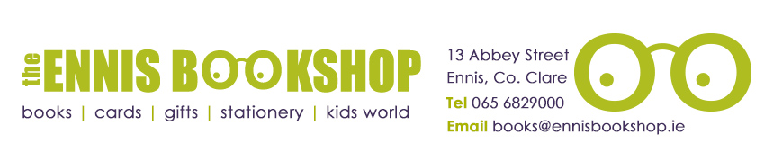
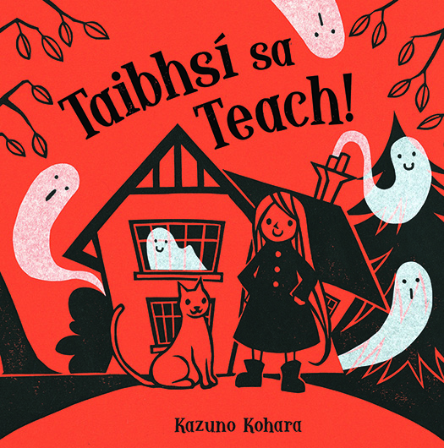
Leabhar na Míosa 5+

Lánphraghas €3.00

PRAGHAS SPEISIALTA don GHAELSCOIL €2.00

TAIBHSÍ sa TEACH!!!!

Seanteach mór ar imeall an bhaile…. agus é beagán aisteach.
Ach ní chuirfeadh cúpla taibhsí isteach morán ar an gcailín cliste seo!

Tugann Siopa Leabhar na hInse cuireadh do daltaí Gaelscoil Mhíchíl Cíosóg buntáiste a thógaint as LASCAINE 20% atá le fáil ar Leabhar na Míosa nuair a thugann tú an bileog seo isteach go Siopa Leabhar na hInse

The Ennis Bookshop invites Gaelscoil Mhíchíl Cíosóg students to avail of a 20% DISCOUNT on our Book of the Month when you present this flyer in The Ennis Bookshop.

